1. 物种多样性（什么叫物种多样性？意义？）

物种多样性是指[动物](https://baike.baidu.com/item/%E5%8A%A8%E7%89%A9/216062)、[植物](https://baike.baidu.com/item/%E6%A4%8D%E7%89%A9/142914)和[微生物](https://baike.baidu.com/item/%E5%BE%AE%E7%94%9F%E7%89%A9/147527)种类的丰富性，它们是人类生存和发展的基础，它是生物多样性的简单度量

1. 中心法则（什么叫中心法则？）

是指[遗传信息](https://baike.baidu.com/item/%E9%81%97%E4%BC%A0%E4%BF%A1%E6%81%AF)从[DNA](https://baike.baidu.com/item/DNA/98123)传递给[RNA](https://baike.baidu.com/item/RNA)，再从[RNA](https://baike.baidu.com/item/RNA)传递给[蛋白质](https://baike.baidu.com/item/%E8%9B%8B%E7%99%BD%E8%B4%A8/309120)，即完成[遗传信息](https://baike.baidu.com/item/%E9%81%97%E4%BC%A0%E4%BF%A1%E6%81%AF)的转录和翻译的过程。也可以从[DNA](https://baike.baidu.com/item/DNA/98123)传递给[DNA](https://baike.baidu.com/item/DNA/98123)，即完成[DNA](https://baike.baidu.com/item/DNA/98123)的复制过程。这是所有有[细胞结构](https://baike.baidu.com/item/%E7%BB%86%E8%83%9E%E7%BB%93%E6%9E%84)的生物所遵循的法则。在某些病毒中的[RNA](https://baike.baidu.com/item/RNA)自我复制（如[烟草花叶病毒](https://baike.baidu.com/item/%E7%83%9F%E8%8D%89%E8%8A%B1%E5%8F%B6%E7%97%85%E6%AF%92)等）和在某些病毒中能以RNA为模板[逆转录](https://baike.baidu.com/item/%E9%80%86%E8%BD%AC%E5%BD%95)成[DNA](https://baike.baidu.com/item/DNA/98123)的过程（某些致癌病毒）是对中心法则的补充。

1. 人体免疫机制（包括哪些？）

抵御病原体的攻击，人体有三道防线。皮肤粘膜是保卫人体的第一道防线；体液中的杀菌物质如溶菌酶和吞噬细胞是保卫人体的第二道防线。这两道防线人人生来就有，也不针对某一类特定病原体，而是对多种病原体都有作用，因此叫做非特异性免疫。多数情况下，这两道防线可以防止病原体对机体的侵袭。如果这两道防线被突破，人体的第三道防线就发挥作用了。第三道防线主要是由免疫器官和免疫细胞借助血液循环和淋巴循环而组成的。

1. 生态系统（什么叫生态系统？包括哪些？）

生态系统：指在自然界的一定的空间内，生物与环境构成的统一整体，在这个统一整体中，生物与环境之间相互影响、相互制约，并在一定时期内处于相对稳定的动态平衡状态。生态系统类型众多，一般可分为自然生态系统和人工生态系统两大类。自然生态系统又可分为水域生态系统和陆地生态系统。水域生态系统可进一步分为海洋生态系统、淡水生态系统等;陆地生态系统可进一步分为森林生态系统、草原生态系统、荒漠生态系统、冻原生态系统等。人工生态系统又可分为农田生态系统、人工林生态系统、果园生态系统、城市生态系统等。

生态系统组成成分：生产者、消费者、分解者、非生物的物质和能量

生态系统的结构：食物链食物网

1. 动物干细胞（什么叫动物干细胞？有什么作用？）

干细胞：具有无限或有限的自我更新、高度增殖和多向分化能力并可产生至少一种特化的细胞；保持自身未分化状态和能力；在适当条件下分化成多种功能细胞和器官。

干细胞应用：克隆动物的高效材料 胚胎干细胞可以无限传代和增殖而不失去其基因型和表现型，作为核供体进行移植后在短期内可获得大量基因型和表现型完全相同的个体；器官移植：体外克隆人体器官用于临床移植治疗，按照一定的目的在体外人工培养、分离干细胞，利用干细胞构建各种细胞、组织、器官作为移植的来源；建立药物筛选平台：研究药理，开发新药。胚胎干细胞可以分化为多种细胞类型又能不断自我更新，胚胎干细胞可以经过体外诱导，为人类提供各种组织类型的细胞，为药物筛选、鉴定及其毒理的研究提供基础。有助于人类疾病细胞模型的建立及新药开发；临床治疗：干细胞能够恢复受损的细胞。可以将人体干细胞分化成相应的细胞移植，治疗血液系统疾病、神经系统疾病等。

1. 生物技术（包括哪些？）

生物技术是应用自然科学及工程学的原理，依靠微生物、动物、植物体作为反应器将物料进行加工以提供产品为社会服务的技术。

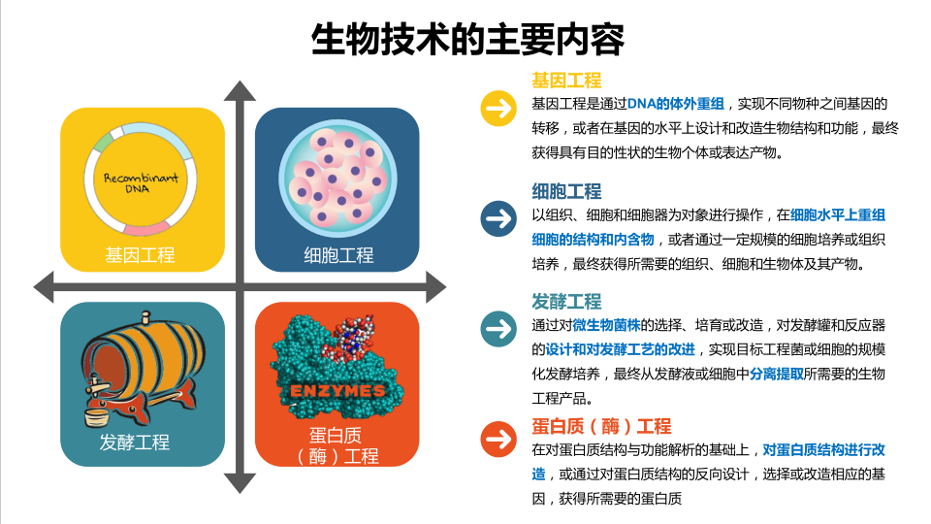

1. 动物克隆（什么叫？）

动物克隆是一种通过[核移植](https://baike.baidu.com/item/%E6%A0%B8%E7%A7%BB%E6%A4%8D/3446796)过程进行无性繁殖的技术。不经过[有性生殖](https://baike.baidu.com/item/%E6%9C%89%E6%80%A7%E7%94%9F%E6%AE%96/700805)过程，而是通过核移植生产[遗传结构](https://baike.baidu.com/item/%E9%81%97%E4%BC%A0%E7%BB%93%E6%9E%84/5583530)与细胞核供体相同动物个体的技术，就叫做动物克隆。

1. 转基因（什么叫转基因？）



1. 基因的奥妙

孟德尔在豌豆杂交试验研究中，发现了遗传的基本规律，并指出遗传物质呈“颗粒性或粒子性”存在；肺炎链球菌实验、更有说服力的噬菌体实验证明了DNA是遗传物质；遗传信息的传递；DNA双螺旋结构；遗传密码；人类基因组计划

1. 生物物种、种群（什么叫物种、种群？形成的原理？）

物种：同一时间生活在一定自然区域内，同种生物的所有个体。

种群：同一时间聚集在一定区域中各种生物的集合

1. 人体免疫系统防线（包括哪些？对我们有什么作用？）

抵御病原体的攻击，人体有三道防线。皮肤粘膜是保卫人体的第一道防线；体液中的杀菌物质如溶菌酶和吞噬细胞是保卫人体的第二道防线。这两道防线人人生来就有，也不针对某一类特定病原体，而是对多种病原体都有作用，因此叫做非特异性免疫。多数情况下，这两道防线可以防止病原体对机体的侵袭。如果这两道防线被突破，人体的第三道防线就发挥作用了。第三道防线主要是由免疫器官和免疫细胞借助血液循环和淋巴循环而组成的。

免疫系统除了具有防卫功能外，还有监控和清除的功能：监控并清除体内已经衰老或因其他因素而被破坏的细胞，以及癌细胞。免疫系统正是通过它的防卫功能、监控和清除功能，实现它维持身体稳态的作用。

1. 生物多样性（什么是生物多样性？对我们有什么意义？生物多样性不断减少对我们有什么影响？）

**生物多样性：**是指地球上所有**生物**体及其所包含的基因及其赖以生存的生态环境的多样化和变异性，包括遗传**多样性**、物种**多样性**和生态系统**多样性**三个层次。 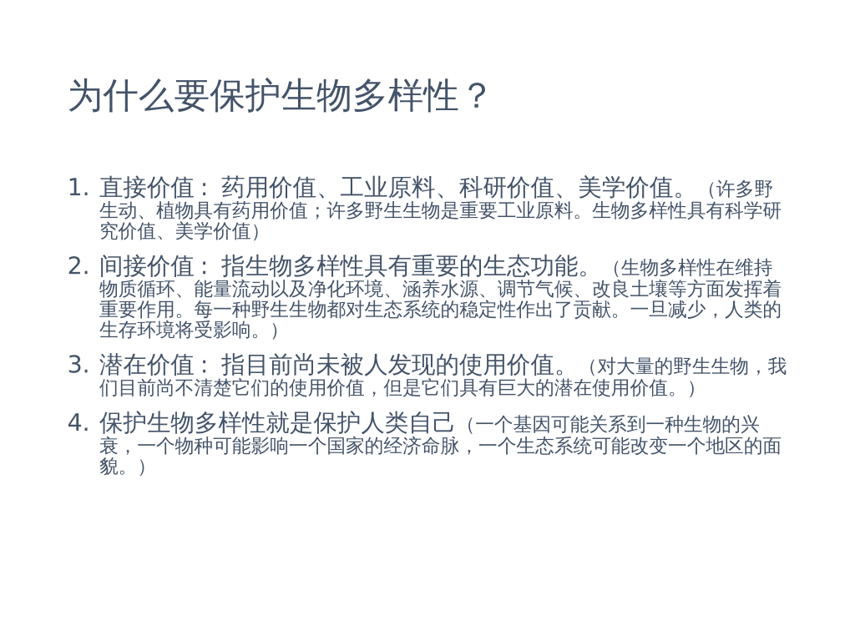

意义/影响：首先,生物多样性为我们提供了食物、纤维、木材、药材和多种工业原料.我们的食物全部来源于自然界,维持生物多样性,我们的食物品种会不断丰富.人民的生活质量会不断提高,从温饱型向小康型转变.

生物多样性还在保持土壤肥力、保证水质以及调节气候等方面发挥了重要作用.黄河流域曾是我们中华民族的摇篮,在几千年以前,那里还是一片十分富饶的土地.树木林立,百花芬芳,各种野生动物四处出没.但由于长期的战争及人类过度地开发利用,这里已变成生物多样性十分贫乏的地区,到处是黄土荒坡,遇到刮风的天气便是飞沙走石,沙漠化现象十分严重.近年来由于人工植树,大搞"三北防护林"工程,生物多样性得到了一定程度的恢复,沙漠化进程得到了抑制,森林覆盖率逐年上升,环境不断得到改善.

在大气层成分、地球表面温度、地表沉积层氧化还原电位以及PH值等方面的调控方面发挥着重要作用.例如,现在地球大气层中的氧气含量为21%,供给我们自由呼吸,这主要应归功于植物的光合作用.在地球早期的历史中,大气中氧气的含量要低很多.据科学家估计,假如断绝了植物的光合作用,那么大气层中的氧气,将会由于氧化反应在数千年内消耗殆尽.

生物多样性的维持,将有益于一些珍稀濒危物种的保存.我们都知道,任何一个物种一旦灭绝,便永远不可能再生.今天仍生存在我们地球上的物种,尤其是那些处于灭绝边缘的濒危物种,一旦消失了,那么人类将永远丧失这些宝贵的生物资源.而保护生物多样性,特别是保护濒危物种,对于人类后代,对科学事业都具有重大的战略意义

1. 试管婴儿（什么叫试管婴儿？怎么搞出来的？你怎么看待？伦理问题？）
2. 垃圾分类（对南京实行垃圾分类的看法？对我们的影响？有什么建议？）
3. 新冠疫情（什么叫新冠疫情？影响因素？有没有办法防治？）